**建筑物管理**

定义：建筑物信息的查询与变更

**建筑物列表**

界面说明

对于建筑物信息的列表化浏览与管理

字段

建筑物ID

建筑物名称

地址

区县

维保公司

物业公司

消控室电话

状态

操作

点击“添加”跳转建筑物详情页面进行添加

点击“编辑”跳转建筑物详情页面

点击“查看”跳转建筑物详情页面

点击列表中“建筑物名称”跳转建筑物详情页面

建筑物详情页面

界面说明

添加建筑，对相关信息进行补充完善

字段

必填：

建筑名称、地址、区县、面积、消控室电话、点位总数、法人、法人联系方式、建筑物类型、楼上层数、建筑层数、建筑面积、安全级别、耐火等级、是否危险源、火灾危险等级、楼下层数、高度、所在区域、使用性质、是否重点单位、投入使用年份、结构类型、备注

后续随实施人员使用而进行调整。~~（该建筑所属维保公司与物业公司，经纬度）~~

操作

点击“保存”保存添加建筑信息

点击“取消”退出当前页面

注： 编辑界面、查看界面与添加界面内容一致

**点位管理**

**点位列表**

定义：未搜索时不显示数据

通过搜索建筑或点位号显示相关信息

（建筑物ID/建筑物名称（下拉列表）、点位号/点位描述（模糊搜索）

界面说明

对相关建筑点位进行展现管理

字段

建筑物ID

建筑物名称

点位号

点位描述

设备类型

状态 （正常、屏蔽、故障、火警

联动系统呈现启动/运行/反馈/停止、水系统则呈现压力监测值、流量，水泵有需要的话,呈现 电源/手动/运行状态/故障状态）

操作

点击“详情/点位号/点位描述”：进入点位详情界面

点击“导入”：导入EXCEL到点位表

点击“重新导入”：删除舍弃原来所有的点位信息，重新导入一次。

注：当已经导入过的建筑物则只有“重新导入”按钮，如果建筑物还没有导入点位则只

显示“导入”按钮。

点击“删除”：删除对应勾选点位

点击“编辑”：更改点位信息

点击“添加”：添加新的点位

**点位详情界面**

界面说明

点位详情信息的查看与编辑及点位历史的查看

字段

建筑ID、建筑名称、负责人、联系电话、点位号、点位描述、设备类型、

状态（例：故障：未确认、火警：已忽略、流量：X、压力：X、电源状态：ON等等）

历史记录

序号、设备类型、异常状态（故障/火警）、处理方式、~~操作人~~、时间

操作

点击“编辑”编辑点位详情

注：在点位列表点击“添加”进入此页面后，点位号、状态显示灰色不可选择状态即可，历史记录显示无数据即可。

必填：~~建筑ID(自行添加还是系统生成？)~~建筑名称、点位描述、设备类型、负责人、负责人联系方式（这些也是Excel导入时的必填内容）

机构管理

**机构列表**

界面说明

对机构信息进行列表展示

字段

机构名称

机构编码

机构类型（物业/维保）

负责人

联系方式（负责人）

操作

点击“添加”进入机构详情页面

点击“编辑”进入机构详情页面

点击“机构名称”进入机构详情页面

**机构详情页面**

**入口：机构列表、人员列表**

界面说明

机构的信息详情

字段

机构编号

机构名称

机构类型（维保/物业）

机构负责人

负责人联系方式

机构地址

机构电话

机构传真

注：**机构编码、机构名称、机构类型**只能在添加机构时进行设置，其他时间不可进行编辑，同时在添加时为必填项

操作

点击“编辑”进行信息编辑

点击“完成”提示“保存成功”

点击“取消”退出该页面

~~点击“人员信息”显示人员列表，可在此进行该机构人员的管理~~

~~（问题在于在人员列表进行搜索机构可以显示该机构人员，所以机构详情页面显示人员列表的功能是可替代的）~~

**人员列表**

定义：该列表展示所有的机构的 人员信息

~~默认状态下显示上次查询历史数据(如果实现起来有难度则直接不显示任何数据)~~

精确搜索机构名称后，展现对应机构人员列表

界面说明

对所有人员信息的展现~~或对某一地区/机构/建筑/职务的人员的展示~~

字段

人员编号

姓名

机构编码

机构名称与角色~~（用不同颜色标注不同类型机构）~~

电话

建筑物ID

建筑名称与角色（多个建筑时显示多个建筑）

操作

点击“添加”：进入人员信息弹窗

点击“删除”：删除该人员

点击“详情”：进入人员信息弹窗，

点击人员列表中的“机构名称”：跳转至机构详情

**人员详情信息界面**

界面说明：人员详细信息

字段：

必填：编号、姓名、联系方式、机构名（机构名称与角色：负责人与否）、相关建筑列表（建筑名称与角色：负责人/管理员/普通）

机构编码与建筑物ID待定

操作

点击“编辑”：编辑当前页面信息

点击“确定”：保存信息

点击“取消”：退出该界面

可在此对人员信息进行编辑，并展示负责建筑物列表(在对应建筑担任负责人则在建筑物名称后添加字段“负责人”或星星状标志)

**设备维护**

**设备列表**

默认状态下不显示任何设备数据，查询后显示相关数据

**（过滤筛选：只选择了建筑名时：**

**方案1：确定建筑名称后，显示所有点位设备**

**方案2：确定建筑名称后，列出建筑物名下设备类型列表（列表字段为设备类型名称与设备数量），点击对应设备类型显示对应点位号与点位描述等**

**方案3：显示所有近期发生故障或长时间未进行维护的需要维护的点位，正常点位不显示）**

界面说明

展示建筑物相关设备

字段

过滤筛选内容：建筑物ID/建筑物名称、设备类型/点位号/点位描述（模糊）

设备列表：建筑物ID、建筑名称、设备类型、点位号、点位描述

~~操作~~

输入筛选内容后，点击“查询”，显示对应内容

**点击“更换设备”对设备信息进行编辑**

系统设置

**字典列表**

定义：开发人员使用的不对外功能

入口：菜单、相关搜索关联字典功能

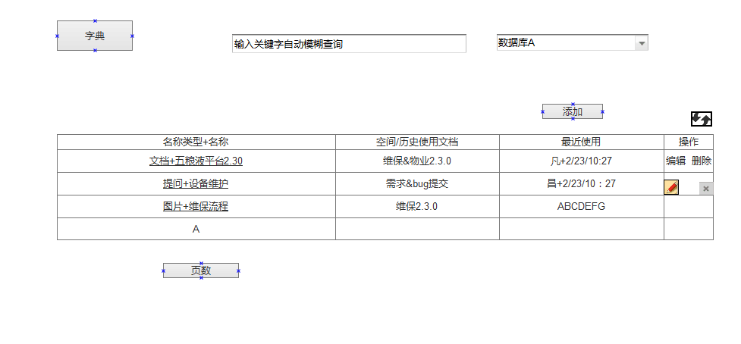

界面说明

用于字段等相关数据的查询与管理

字段

字段类型+字段名称

空间（历史使用文档）

最近使用（操作人员与实间）

操作

在搜索栏输入字段即可自动查询相关信息

注：可在下拉框选择搜索范围

点击“添加”：进入字段添加弹窗，编辑后，点击“保存/取消”结束添加

点击操作内”删除”：删除该字段

点击“编辑”：进入弹窗编辑字段，编辑后，点击“保存/取消”结束编辑

注：无搜索结果时，提示无相关数据。